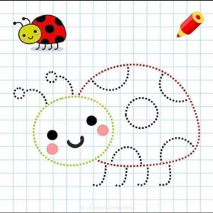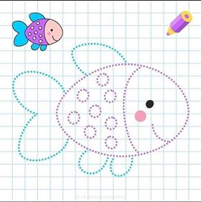

UNISCI I PUNTINI E COLORA COME NELL’ESEMPIO.

